第1课 发达的古代农业（教学设计）
自主预览
课标解读：知道古代中国农业的主要耕作方式和土地制度，了解古代中国农业经济的基本特点。
目标分解：
1．掌握我国古代农业的主要生产工具和生产技术，理解生产力水平的提高是我国古代农业发展的前提，探讨它与我国古代农业精耕细作之间的关系。
2．理解中国农业独立发展，自成体系，奠定古代农业社会的基础；认识从刀耕火种到铁犁牛耕，反映了中国古代农业从原始向精耕细作发展的历程。
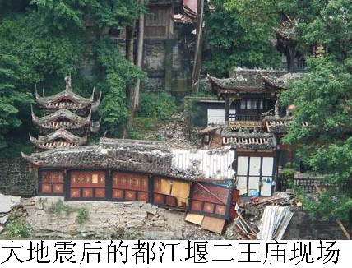
3．理解小农经济的基本特征，从小农经济成长的历程中，认识到封建政权对小农经济的双重作用与影响。
历史感悟： 2009年2月23日，四川省都江堰市世界遗产管理委员会办公室正式公布《青城山·都江堰世界遗产灾后评估报告》，《评估报告》详细描述了青城山·都江堰世界遗产的在汶川大地震时的受损状况、损失价值、修缮规划等。据悉，《评估报告》日前已上报联合国教科文组织中国办事处。以此为依据，联合国有望对青城山·都江堰世界遗产灾后重建项目进行支持。都江堰市世界遗产管理委员会负责人表示，都江堰古建筑群灾后重建将力争在2010年5月12日前全面完成。都江堰是何时修筑的水利工程？除此之外我国古代还有哪些？
（提示：是战国时期修筑的，还有汉朝的漕渠、白渠和龙首渠等。）

互动学案
重点激活
一、古代农业的发展历程
 | 生产工具的改进 | 耕作技术的提高 | 农作物种类  的丰富 | 水利灌溉  的发展
原始农业 | 石刀、石斧 | 刀耕火种 | 水稻、粟
商周 | 耒耜和石锄、石犁（少量青铜农具） | 开沟排水、除草培土、沤制肥料、治虫灭害 | 粟、稻、黍、稷、麦、桑、麻
春秋战国 | 铁农具和牛耕 | 垄作法 |  | 都江堰
两汉 | 耦犁，出现犁壁 | 代田法、一年一熟 |  | 漕渠、白渠、龙首渠
魏晋南北朝 |  | 耕耙耱技术、耕耙技术 |  | 翻车
隋唐 | 曲辕犁 |  |  | 筒车
宋朝 |  |  |  | 高转筒车
明清 |  | 一年两熟和一年三熟 |  | 风力水车
农业进步的根本原因 |  | 生产力的发展
温馨提醒：古代中国农业的基本结构与特点：主要耕作方式——铁犁牛耕；主要组织方式——男耕女织（以家庭为单位从事生产劳动）；主要生产特点——精耕细作；土地制度的基本特点——封建土地私有制等。
二、小农经济的出现
时期 | 耕作方式 | 土地所有制形式 | 条件 | 作用
商周 | 集体劳作 | 土地国有 | 工具简陋、生产力水平低下 | 有利于提高工效
春秋战国 | 小农经济 | 封建土地私有制 | 铁农具和牛耕逐渐推广 | 传统农业社会生产的基本模式
温馨提醒：中国古代农业耕作方式的发展根本原因是生产力的发展。突出表现为生产工具的改进和施肥、灌溉技术的掌握和提高等。

突破疑难：我们应该如何评价小农经济？
（1）积极性：小农经济调动了农民生产的积极性，是推动精耕细作技术发展的的主要动力；小农经济是封建王朝财政收入的主要来源，关系到封建经济的繁荣和封建政权的安危；
（2）局限性：自然经济始终在中国封建经济中占据主导地位；自然经济的牢固存在，是中国封建社会发展缓慢和长期延续的重要原因；农民承受沉重的封建剥削，最终阶级矛盾尖锐，导致农民起义爆发。

典例解析
1．（2009·枣庄模拟）下面图一到图二两则史料的变化可以直接用来论证
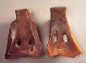
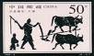

图（一） 图（二）
A．我国古代农业经营方式的变化 B．我国古代农业耕作方式的变化
C．我国古代经济结构的变化 D.我国古代手工业技术的进步
解析：本题考查学生的信息处理能力，图片体现的是耕作方式的变化，由商周时期的耒耜到西汉二牛一人的耕作方式。
答案：B
点评：生产力的发展突出表现为生产工具的改进和提高。
移花接木：（2008·广东实验中学热身）我国古代的一些著作中多有关于农业的叙述，如《荀子·王制》：“凡农之道，厚(候)之为宝”。《农书·粪田之宜》：“用粪犹用药也”。《吕氏春秋·上农》：“时至而作，竭时而止”。《齐民要术》：“麦黄种麻，麻黄种麦”。以上四则材料均反映了
A．中国古代农业根据节气来安排农业生产 B．中国古代农业精耕细作的特点
C．中国古代农业发展尊重自然规律 D．中国古代农业注重因地制宜
解析：B项概括了我国古代农业的特点，而A、C、D项只反映四则材料中某一项的特点。
答案：B
点评：我国的土地有限，小农经济经营规模小，所以实行精耕细作是必然的选择。
2.（2008·山东寿光现代二考）“锄禾日当午，汗滴禾下土。谁知盘中餐，粒粒皆辛苦”此诗是我国封建社会劳动人民生活的真实写照，它所反映的我国传统农业的主要耕作方式是
A．刀耕火种 B．耜耕 C．石器锄耕 D．铁犁牛耕
解析：题干要求“封建社会的主要耕作方式”，是指战国以后的耕作方式，应该是铁犁牛耕。
答案：D
点评：生产工具的进步反映了精耕细作农业技术的提高，反映了我国人民适应改造自然的勇气和智慧。
移花接木：（2009·淄博模拟）北方地区流行这样的俗语：人生有三宝，丑妻薄地破棉袄。从本质上反映了
A．农民富裕安逸的生活 B．农业在社会经济中占有重要地位
C．以家庭为单位的小农经济特征 D．商品经济极端落后
解析：本题考查学生的信息处理能力和分析理解能力，材料反映了自给自足男耕女织的自然经济状态。
答案：C
点评：这种容易满足的社会心理状态，具有一定的落后性。

同步测评
1．（2008·山东莒南模拟）宋朝范成大诗云:“昼出耕田夜绩麻，村庄儿女各当家。童孙未解供耕织，也傍桑阴学种瓜。”诗句中反映的信息不包括
A.农业与家庭手工业相结 B.农村经济存在性别分工
C.农民过着衣食无忧的田园生活 D.当时的纺织材料中有麻和丝
解析：本题关键是对材料信息的读取与理解。从“昼出耕田夜绩麻，村庄儿女各当家”可判断A、B；从种植的“桑”“麻”，可判断D；古代小农经济容易受到天灾、苛政、战争等因素影响，具有脆弱性，因此C是错误的。
答案：C
2．（2009·佛山三水模拟）春秋战国时期，牛耕开始使用。牛力用于生产，是我国古代农业生产动力的一次革命，它对当时生产方式带来的变化是
A．私田开垦的规模扩大 B．精耕细作的程度提高
C．自耕农经济应运而生 D．土地国有制转变为个人土地所有制
解析：只要抓住题目所要求的 “生产方式”，即可排除A、B、D三项。正是由于牛力的使用，才使得以家庭为单位的生产方式成为可能。
答案：C
3．（原创题）精耕细作农业是对中国传统农业精华的一种概括，指的是传统农业的一个综合技术体系。萌芽于夏商周时期，战国、秦汉、魏晋南北朝是技术成形期，隋唐宋辽金元是精耕细作的扩展期，明清是深入发展期。我国古代农业精耕细作的最大意义在于
A．扩大了耕作面积 B．提高了单位面积产量
C．丰富了农作物品种 D．积累了生产经验
解析：抓住“最大”一词，可以看出：面积、品种、和生产资料的积累都扩大了单位面积的产量。
答案：B
4．（2008·茂名高考模拟）下列选项中，能反映唐代农耕生产的是
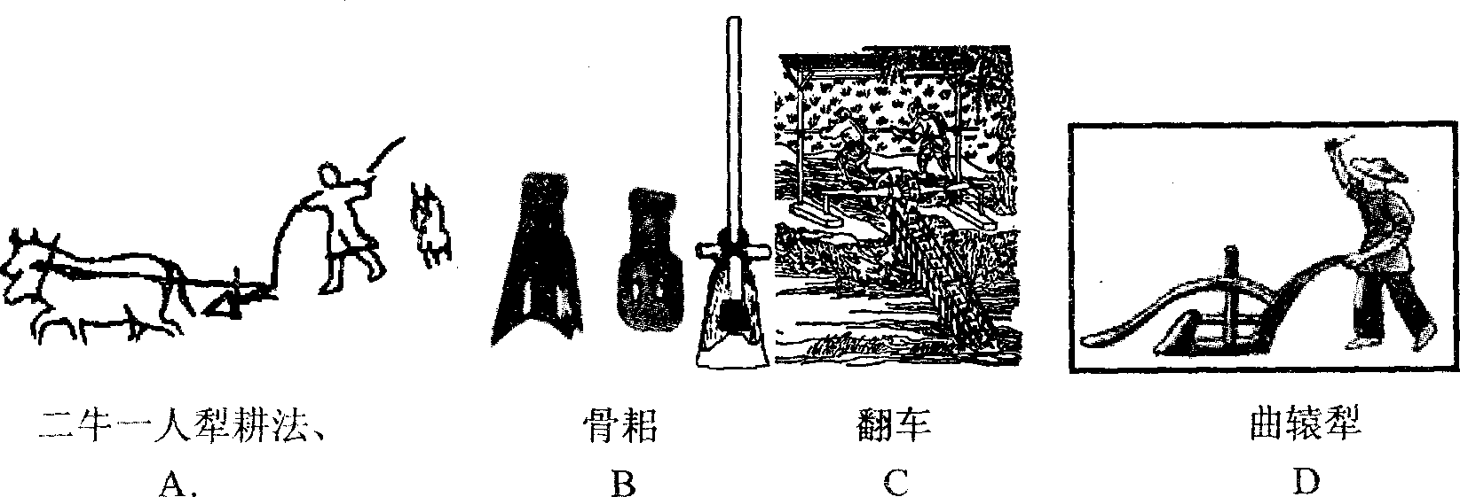
解析：曲辕犁是隋唐时期发明的，标志着我们古代传统步犁的基本成型。
答案：D
6．（2008·潍坊高三二次质检）“金猪去，玉鼠至，贺岁夜无眠；举金樽，对玉阙，瑞雪似舞翩；家为天，人如仙，快乐走人间；众亲朋，阖家欢，新春福禄全!”这是2008年春节流行的祝福短信，其中的“猪”“鼠”与农历纪年相配，这源自
A．中国古代神话传说 B．中国古代的农业文明
C．中国原始的图腾崇拜 D．中国原始的自然崇拜
解析：我国古代的农耕文明源远流长，“猪”“鼠”与农业文明的发展息息相关，所以才会出现它们与农历纪年的相配。
答案：B
6．（2009·广州九校模拟）阅读下列材料：
徽州少年林光錀，以日记的形式，记载了清朝道光二十五年（1845年）林家成员的生产、生活等活动。以下材料是根据林光錀所写的日记编制而成。
材料一 林父与林光錀一年生产、生活时间分配表（单位：天）
人物 | 生产劳作 | 其他活动 | 外出活动 | 休闲 | 统计
林父 | 113（31.8%） | 96（27.04%） | 28.5（8.03%） | 117.5（33.1） | 355（100%）
林光錀 | 308（86.7%） | 22（6.2%） | 5（1.41%） | 20（5.63%） | 355（100%）
说明：①林父的“其他活动”主要包括“打杂”、“做风水地”两项。
②林光錀的“生产劳作”以牧牛为主，占264.5天。
材料二 林父一年“外出活动”分类统计表（单位：天）
项目 | 走亲戚 | 往双岭 | 往重山拕（背）苗竹 | 挑茶往齐春 | 往思口买杂货 | 清华买货 | 往富村买货 | 江村打油 | 往林村买小猪 | 卖茶
天数 | 12.5 | 1 | 3 | 1 | 4 | 2.5 | 2 | 1 | 1 | 0.5
材料三 林家“生产劳作”时间分类统计表
专 项 | 粮食生产 | 蔬菜生产 | 经济作物（茶） | 其他 | 统计
劳动时间（天） | 62 | 11 | 16 | 24 | 113
百分比（%） | 55 | 9 | 14 | 22 | 100
说明：粮食包括禾（稻）、麦、粟、番薯四类，凡与之有关的劳动视为粮食生产活动。蔬菜、白豆、油菜种植等列入蔬菜生产。
请根据材料结合所学知识回答：
（1）根据林家的生产、生活和经济状况，判断出林父的身份并说明理由。
（2）根据上述材料，概述林光錀的生活状况。
（3）在当时，林光錀的人生之路可能面临三种选择：其一，从事农耕；其二，经商致富；其三，科举致仕。请你就上述三种人生选择中的一种，结合林家状况和时代特点，分析其有利因素和不利因素。
答案：（1）身份：自耕农。理由：林家父子大部分时间都亲自从事农业生产劳动，自给自足；拥有部分生产资料；有自主活动时间。
（2）生活状况：绝大多数时间从事生产劳作；有写日记的习惯等。

链接高考
1．（2008·宁夏文综）中国古代用12种动物与“子、丑、寅、辰、巳、午、未、申、酉、戌、亥”十二地支相配，组成十二生肖。相传唐玄宗因属鸡而热衷斗鸡。唐玄宗出生之年应该是
A．庚申年 B．癸卯年 C．甲辰年 D．乙酉年
解析：D 解析：我国古代根椐动物出没时间和生活特征，将十二种动物作为十二生肖，即每一种动物为一个时辰，即：子鼠、丑牛、寅虎、卯兔、辰龙、巳蛇、戊马、未羊、申猴、酉鸡、戌狗、亥猪。根据题干中的“唐玄宗因属鸡而热衷斗鸡”，因此可以判断出生之年为乙酉年。
2．（2008·海南历史）南朝初期，江淮地区“土多稻田”。为了“尽勤地利”，朝廷令“自今悉督种麦，以助阙乏”。这证明该地区在推行
A．垄作法 B．套作制
C．稻麦二熟制 D．一年三熟制
解析：此题关键是对材料阅读与理解，江淮地区种植水稻，但为了提高土地的利用率和增加粮食产量，官府组织民众在水稻收割之后，种植小麦。
答案：C

